Содержание
1. Задание 2
2. Математическая формулировка задачи. 2
2.1 Нахождение корня на интервале методом половинного деления. 2
2.2 Нахождение корня на интервале методом хорд. 3
2.3 Вычисление определённого интеграла методом прямоугльников. 3
2.4 Вычисление определённого интеграла методом трапеций. 4
3. Детальная схема общего алгоритма. 4
4. Текст программы. 4
5. Таблица результатов. 4
6. Графики функций. 4
7. Результат решения нелинейных уравнений. 4
8. Результат вычисления определённого интеграла. 4

1. Задание

Разработать схему алгоритма, написать и отладить программу для расчёта и построения графиков двух функций: f(x)=sqrt(e^{x}-1), g(x)=x*log²(x) (результаты расчётов должны храниться в виде массивов и распечатываться в виде таблицы), цветом необходимой выделить наибольшее и наименьшее значения для каждой из функций. Добавить в неё решение нелинейного уравнения и вычисление приближённого значения определённого интеграла функций f и g.

2. Математическая формулировка задачи.

2.1 Нахождение корня на интервале методом половинного деления.
Алгоритм нахождения корня на интервале методом половинного деления (бисекции) сводится к следующей последовательности действий:
1) вычисляется середина интервала c=(a+b)/2;
2) если |f(c)|<e, где e=10⁻³-10⁻⁵ определяет погрешность вычислений, то c будет являться приближенным значением корня уравнения и выводится как результат расчётов;
3) если |f(c)|>e, то проверяются знаки функций f(a) и f(c) на концах отрезка [a, c], для чего вычисляется их произведение. Если f(a)f(c)<0, то функции будут иметь противоположные знаки и корень находится на отрезке [a,c]. В этом случае интервал [a,b] заменяется отрезком [a,c], для чего присвоим b=c;
4) иначе, если f(a)f(c)>0, корень уравнения находится на отрезке [c,b] и в расчётах интервал [a,b] заменяется [c,b], для чего присвоим a=c;
5) вычисления по схеме 1)-4) повторяются в итерационном цикле до тех пор, пока не выполнится условие 2) - |f(c)|<e.

2.2 Нахождение корня на интервале методом хорд.
Алгоритм нахождения корня на интервале методом хорд сводится к следующей последовательности действий:
1) вычисляется c=(af(b)-bf(a))/(f(b)-f(a));
2) если |f(c)|<e, где e=10⁻³-10⁻⁵ определяет погрешность вычислений, то c будет являться приближенным значением корня уравнения и выводится как результат расчётов;
3) если |f(c)|>e, то проверяются знаки функций f(a) и f(c) на концах отрезка [a, c], для чего вычисляется их произведение. Если f(a)f(c)<0, то функции будут иметь противоположные знаки и корень находится на отрезке [a,c]. В этом случае интервал [a,b] заменяется отрезком [a,c], для чего присвоим b=c;
4) иначе, если f(a)f(c)>0, корень уравнения находится на отрезке [c,b] и в расчётах интервал [a,b] заменяется [c,b], для чего присвоим a=c;
5) вычисления по схеме 1)-4) повторяются в итерационном цикле до тех пор, пока не выполнится условие 2) - |f(c)|<e.

2.3 Вычисление определённого интеграла методом прямоугльников.
Приближенное значение определённого интеграла вычисляется как сумма площадей N прямоугольников, построенных на интервале интегрирования [a,b]. Интервал [a,b] разбивается на N равных частей длиной h=(b-a)/N, на каждой из которых строится прямоугольник с высотой равной значению функции f(x_{i}) в цунтре участка с координатой x_{i}=a+(i+1/2)h, где i=1,...,N.
Формула прямоугольников для приближенного вычисления значения интеграла будет иметь вид

2.4 Вычисление определённого интеграла методом трапеций.
В методе трапеций интервал [a,b] разбивается на N равных частей длинной h=(b-a)/N, на каждой из которых строится трапеция. Приближенное значение интеграла определяется суммой площадей трапеций, построенных на интервале [a,b], где x_{i}=a+i*h:

3. Детальная схема общего алгоритма.

4. Текст программы.
Текст программы представлен в приложении А.

5. Таблица результатов.

На рисунке Х представлена таблица значений функций.

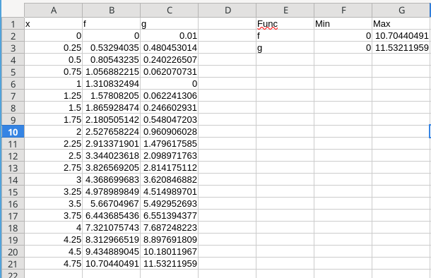
Рисунок Х — Табличные значения функций

6. Графики функций.

Графики функций, вычисленные с помощью программы Desmos представлены на рисунке Х.

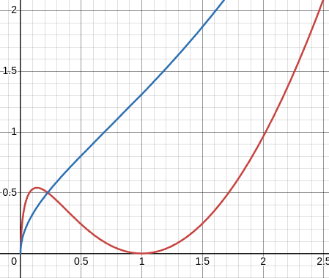
Рисунок Х — Графики функций

7. Результат решения нелинейного уравнения.

Данное линейное уравнение имеет вид: 2x³-3x²-4=0. Воспользовавшись программой wolfram alpha получим корень x=2. Действительно, 2*2³-3*2²-4=0.

8. Результат вычисления определённого интеграла.

Данная функция имеет вид 2xlgx-3. Используя программу wolfram alpha найдём определённый интеграл этой функции на интервале интегрирования от 4 до 8: S[4;8] (2xlgx-3) = 10.8.

